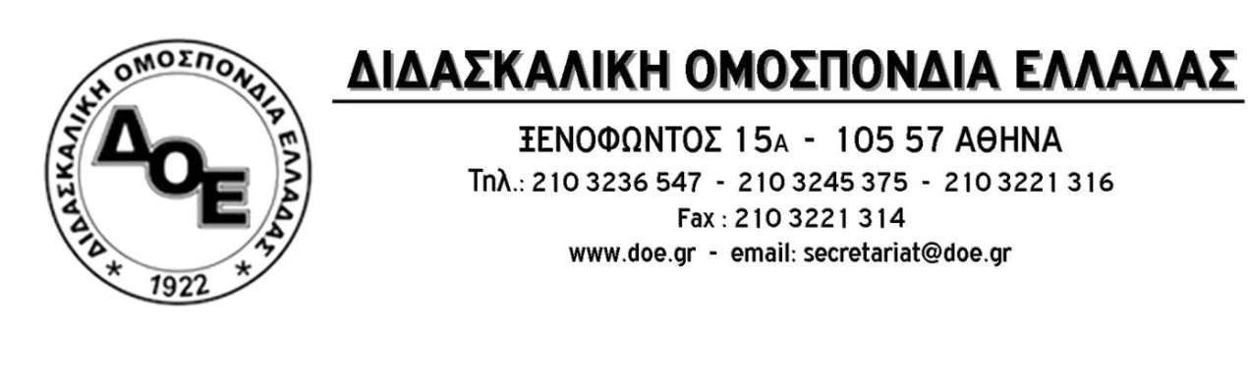
Αρ. Πρωτ. 1894 | Αθήνα 30/9/2021  Προς  Τους Συλλόγους Εκπαιδευτικών Π.Ε.

Όλοι και όλες σήμερα 30/9 13:30 στην έκτακτη συγκέντρωση στην Ευελπίδων!
Ο αυταρχισμός και η τρομοκρατία του Υπουργείου Παιδείας δεν θα περάσει!

Η πολιτική ηγεσία του Υπουργείου Παιδείας μπροστά στο συντριπτικό ρεύμα των συναδέλφων και των σχολείων σε όλη την Ελλάδα που δηλώνουν μαζικά απεργία – αποχή από την λεγόμενη «αξιολόγηση» καταφεύγει για μια ακόμα φορά στην τρομοκράτηση και την καταστολή.
Κατέθεσε κατεπείγουσα αγωγή που εκδικάζεται αυθημερόν για να κηρύξει την απεργία – αποχή παράνομη και καταχρηστική.
Αυτές οι κινήσεις δείχνουν τον πανικό της κυβέρνησης απέναντι στην ομόθυμη καταδίκη της πολιτικής της από τον κλάδο.
Η καλύτερη απάντηση στο Υπουργείο Παιδείας είναι οι εκατοντάδες σύλλογοι που πραγματοποιούνται ακόμη και σήμερα να αποφασίσουν και αυτοί μαζικά απεργία – αποχή. Μέχρι να εκδικαστεί η αγωγή και να εκδοθεί απόφαση όλοι οι συνάδελφοι είναι πλήρως καλυμμένοι.
Καλούμε όλους τους συναδέλφους σε μαζική συμμετοχή στην παράσταση διαμαρτυρίας σήμερα Πέμπτη 30/9 13:30 στο Πρωτοδικείο Αθηνών (Ευελπίδων, κτήριο 5), όπου εκδικάζεται η αγωγή του Υπουργείου.

